FUNDAÇÃO CLAUDINO FRANCIO
CENTRO DE EDUCAÇÃO BÁSICA SÃO JOSÉ

Roteiro de estudos – Educação Infantil
Semana de 08 a 11 de setembro de 2020
TURMAS: Infantil 3 A, B e C
Professoras: Flávia, Talita, Liliane, Fabiano, Abielly, Marlete e Natália.

Atividades | Oi. Durante a semana iremos realizar atividades da Apostila de Atividades Extras e também atividades impressas, para o desenvolvimento de conceitos importantes como: Lateralidade, noção espacial, formas geométricas, sons das letras e rimas.  Qualquer dúvida estamos á disposição.  Vamos lá crianças confiamos em vocês! Bons estudos!  Apostila de Atividades Extras:  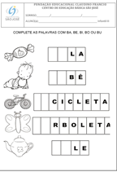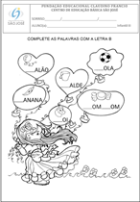  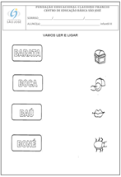  TAREFAS:  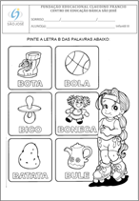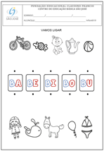  ATIVIDADES EXTRAS  As atividades abaixo são de caráter complementar e poderão ser impressas em casa ou retiradas na escola se requisitar junto a professora ou coordenadora.  ( Clique duas vezes na imagem para abrir o anexo)  Links de vídeos complementares:  https://www.youtube.com/watch?v=8i2sEBh01cc  https://www.youtube.com/watch?v=ZjoOT4bp2AE  https://www.youtube.com/watch?v=Si0C2_IuyDo  https://www.youtube.com/watch?v=FhmB_c3w-KE  Atenciosamente Talita, Flávia e Liliane.
Disciplinas Extras | Educação Física:  Atividade: Pulando nos quadrados  MATERIAL: Giz ou fita adesiva  Realização da atividade:  Desenhar os quadrados no chão, e as crianças deverão copiar os movimentos um do outro, um de cada vez. Exemplo: Se a primeira criança pular ao mesmo tempo com o pé direito no primeiro quadrado e o esquerdo no terceiro quadrado, a segunda criança deverá executar exatamente o mesmo movimento. Na segunda rodada, inverte, a criança que copiou o movimento irá realizar os movimentos para que o outro colega copie.  Abraços Professor Fabiano  (66) 996147177  Música:  Começaremos a conhecer sobre pulso e andamento da música e para isso através do nosso corpo em descanso veremos como nosso coração pulsa e depois dele em movimento como acelera, assim também com a música, a diferença de uma música calma para um rock, por exemplo, e para finalizar faremos a atividade da FICHA 9.  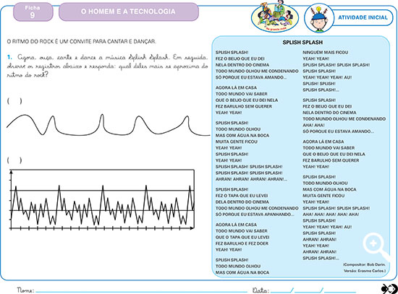  Beijos da Profe Natália  (66) 999891923  Artes:  Motricidade: Vamos trabalhar com técnicas de pintura. Para isso, precisaremos de dois materiais.  1 rolinho vazio de papel higiênico e 5 cotonetes  Procedimento:  Com os rolinhos, vamos mergulhar na tinta e preencher a folha sulfite de círculos coloridos.  Com os cotonetes, vamos fazer círculos com tintas, pintando o desenho à seguir:  Beijos profe Marlete  Inglês: Na aula de Inglês desta semana, continuaremos falando sobre o Circus, desta vez, fazendo a ficha 22. Nela o aluno é convidado a observar a imagem e responder duas perguntas: Quem está no Park e O que eles estão fazendo?. Não existe apenas uma resposta correta, cada aluno observa e chega a uma conclusão sobre a imagem. O aluno deverá registrar sua resposta através de desenhos ou escrevendo com o auxílio dos pais.  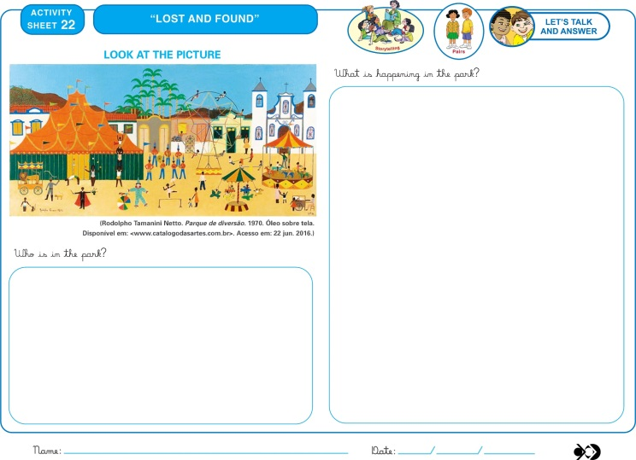  Teacher By(66) 996143361

